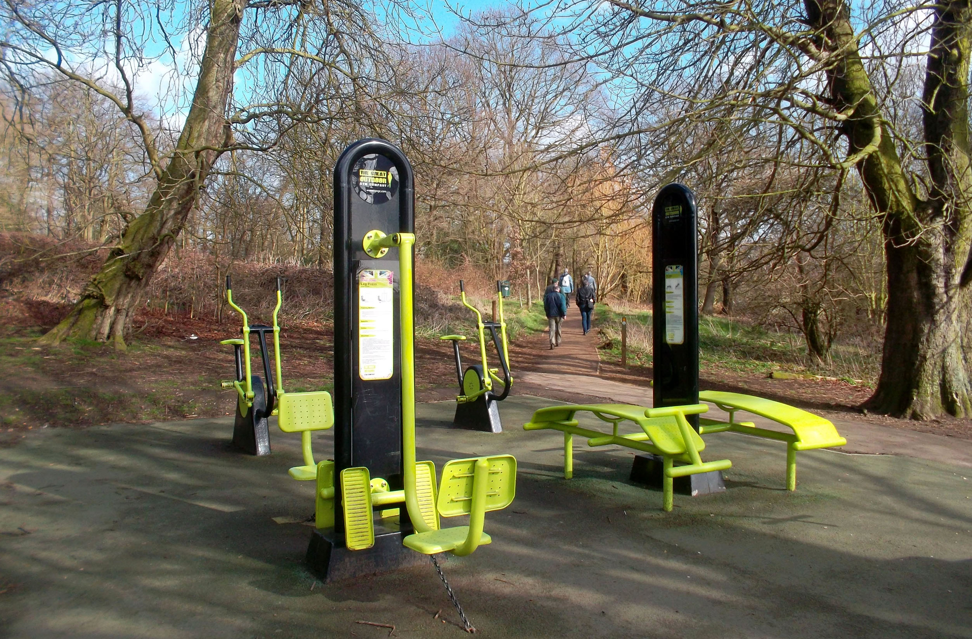

# Fitnessapparaat

Thema: Waar ga ik heen?

Inleiding

Fitnessapparaten vergroten je spierkracht. Dat doen ze doordat ze weerstand geven: zo’n blok laat zich niet zomaar wegduwen en zo’n gewicht komt niet zelf omhoog. In deze opdracht maak je jouw ideale fitnessapparaat. Train de spieren die jij wilt trainen op de manier die jij leuk vindt.

Jij gaat een fitnessapparaat maken.

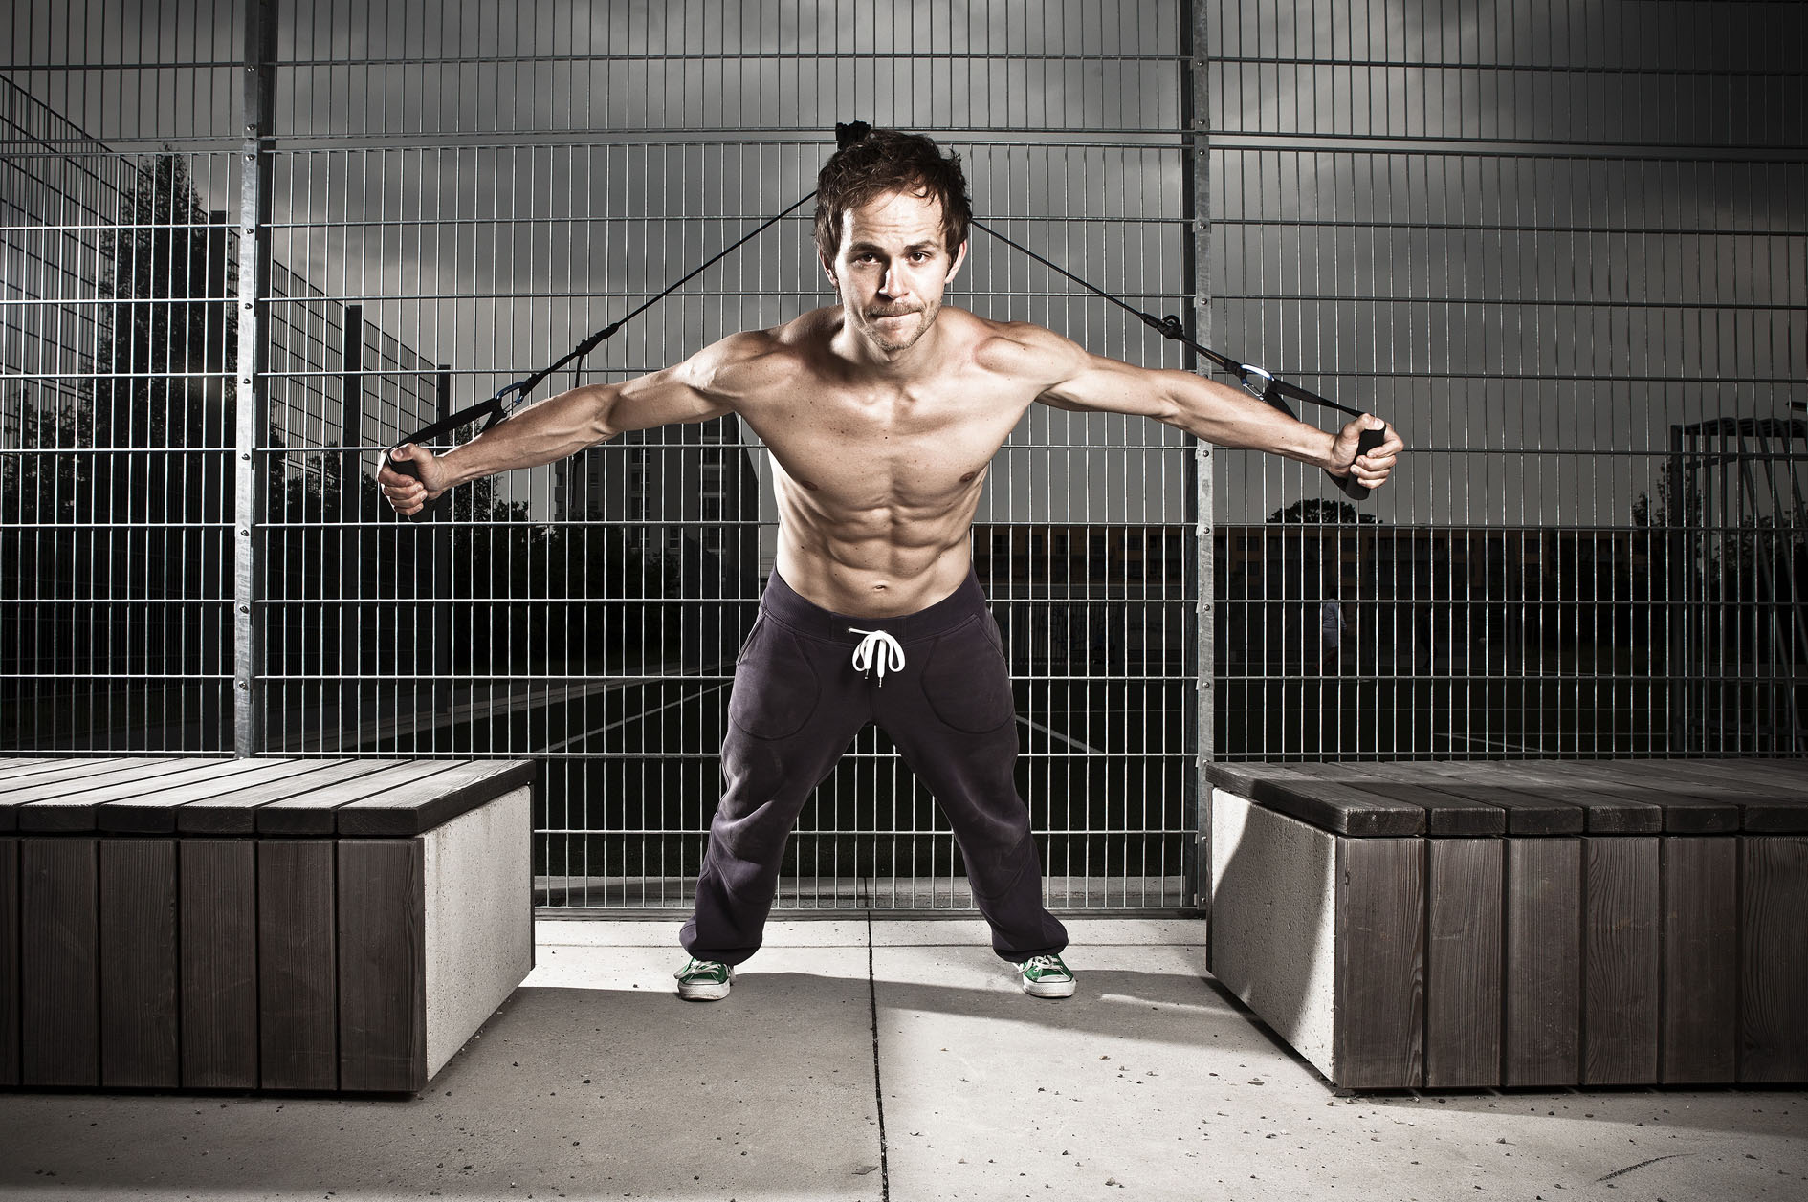

|  |  |
| --- | --- |
|  | Waar moet de opdracht aan voldoen?  De opdracht moet voldoen aan eisen. De eisen zijn: |

* De schetsen laten zien wat je gaat maken.
* Met het fitnessapparaat worden een of meerdere spiergroepen getraind.
* Er is een sportschool bezocht.

Wat kun je en wat weet je na deze opdracht?

* Je weet wat weerstand is.
* Je weet welke krachten gebruikt worden in fitnessapparaten.
* Je weet welke spiergroepen er zijn.
* Je kent een aantal typen fitnessapparaten.
* Je kunt op schaal werken.

Uit welke stappen bestaat de opdracht?

|  |  |  |
| --- | --- | --- |
| **Stap** | | **Fitnessapparaat** |
| 1. | Oriënteren | Verzamel informatie over spiergroepen en fitnessapparaten.  Brainstorm over je fitnessapparaat. |
| 2. | C:\Users\Jkooper\Desktop\Iconen\Nieuwe inzet\informatie verzamelen.jpgVoorbereiden | Maak je planning.  Schets het fitnessapparaat. |
| 3. | Uitvoeren | Maak het fitnessapparaat. |
| 4. | Afronden en  terugkijken | Presenteer het fitnessapparaat in een pitch en maak een informatiekaart. |

Stap 1: Oriënteren

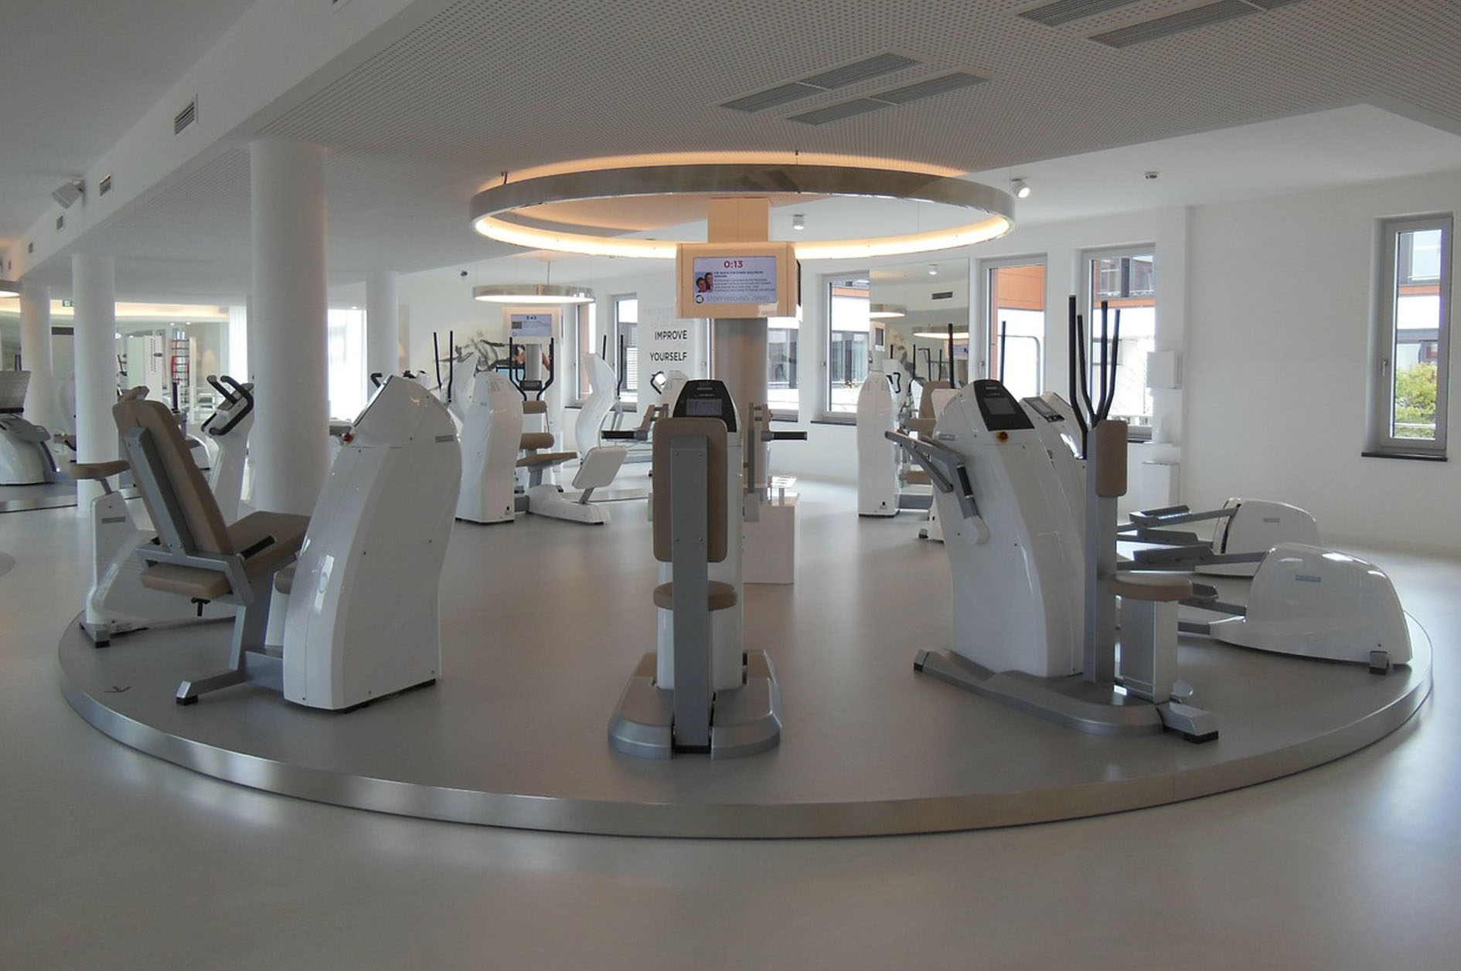

|  |  |
| --- | --- |
|  | Informatie verzamelen  Je gaat informatie verzamelen over fitnessapparaten. |



1. Bekijk de video ‘Fitness’ op [vak.expert/ve/fitnessapparaat](https://vak.expert/ve/fitnessapparaat).

* Leg uit wat bedoeld wordt met:

|  |  |
| --- | --- |
| Zwaartekracht: |  |
|  |  |
| Spierkracht: |  |
|  |  |

* Hoe noem je de kracht waarmee het apparaat terugduwt?

Kruis het goede antwoord aan:

Spierkracht

Normaalkracht

Zwaartekracht

1. Welke spiergroepen ken je? Noem er 5. Zoek op internet op het zoekwoord ‘spiergroepen’.

|  |  |
| --- | --- |
| 1. |  |
| 2. |  |
| 3. |  |
| 4. |  |
| 5. |  |

1. Er zijn veel verschillende typen fitnessapparaten. Ze verschillen in de spieren die getraind worden en op de manier waarop de weerstand wordt opgewekt.

Kies vier apparaten en zoek per apparaat uit welke spiergroepen getraind worden. Zoek ook uit hoe bij het apparaat de weerstand wordt opgewekt.

|  |  |
| --- | --- |
| **Apparaat 1**: |  |
| Spiergroep(en) | Biceps en triceps /  Buikspieren /  Schouderspieren /  Borstpieren / |
|  | Beenspieren /  Rugspieren |
| Weerstand | Luchtweerstand /  Wrijving /  Zwaartekracht |
| Hoe wordt de weer-  stand opgewekt? |  |
|  |

|  |  |
| --- | --- |
| **Apparaat 2**: |  |
| Spiergroep(en) | Biceps en triceps /  Buikspieren /  Schouderspieren /  Borstpieren / |
|  | Beenspieren /  Rugspieren |
| Weerstand | Luchtweerstand /  Wrijving /  Zwaartekracht |
| Hoe wordt de weer-  stand opgewekt? |  |
|  |

|  |  |
| --- | --- |
| **Apparaat 3**: |  |
| Spiergroep(en) | Biceps en triceps /  Buikspieren /  Schouderspieren /  Borstpieren / |
|  | Beenspieren /  Rugspieren |
| Weerstand | Luchtweerstand /  Wrijving /  Zwaartekracht |
| Hoe wordt de weer-  stand opgewekt? |  |
|  |

|  |  |
| --- | --- |
| **Apparaat 4**: |  |
| Spiergroep(en) | Biceps en triceps /  Buikspieren /  Schouderspieren /  Borstpieren / |
|  | Beenspieren /  Rugspieren |
| Weerstand | Luchtweerstand /  Wrijving /  Zwaartekracht |
| Hoe wordt de weer-  stand opgewekt? |  |
|  |

1. Jullie gaan een straks een bezoek brengen aan de sportschool. Maar eerst ga je deze voorbereiden

* Maak nu een groepje van vier.
* Schrijf ieder twee vragen op.
* Kies de beste vier vragen uit en schrijf die op in de bijlage. Dit neem je mee naar de sportschool. Je kunt de antwoorden eronder schrijven.
* Zoek een sportschool in de buurt. Schrijf de naam en het telefoonnummer van de sportschool op.

|  |  |
| --- | --- |
| Naam sportschool: |  |
| Telefoonnummer: |  |

Maak een afspraak met de sportschool. Je kunt de volgende tekst gebruiken:

|  |  |
| --- | --- |
| Wij zijn: |  |

Op school hebben wij voor het Vakcollege de opdracht gekregen om een fitnessapparaat te maken. Wij willen u graag een paar vragen stellen. Kunnen wij een keer op bezoek komen in uw sportschool?

|  |  |  |  |  |
| --- | --- | --- | --- | --- |
| Kunnen wij langskomen op: |  | dag, | om | uur? |

Bezoek de sportschool. Stel je vragen.

|  |  |  |
| --- | --- | --- |
|  | Waar ga ik heen |  |
|  | Ga naar [mbostad.nl](http://mbostad.nl).  Kies bij snel zoeken   1. Het domein: ‘Techniek en procesindustrie’. 2. Iets met: *Kies hier iets wat je aanspreekt* 3. Niveau: *Kies een niveau* 4. Leerweg: *Kies BOL of BBL (Vraag je docent om hulp)* 5. Opleiding: *kies een opleiding* |  |

* Welke opleiding heb je gekozen:

|  |
| --- |
|  |

* Waarom heb je deze opleiding gekozen?

|  |
| --- |
|  |
|  |
|  |

* Welk mbo of ROC bij jou in de buurt biedt deze opleiding?

|  |
| --- |
|  |

Brainstormen

Je gaat brainstormen over je eigen fitnessapparaat. In de brainstorm mag je al je fantasie gebruiken. Geen idee is te gek. Later ga je pas bepalen welke ideeën je werkelijk gaat uitvoeren.

Je kunt de spin die hieronder staat gebruiken om te brainstormen. Kijk op [vak.expert/brainstormen](https://vak.expert/brainstormen) voor andere manieren om te brainstormen.

**Tip**: Als je de spin gebruikt schrijf dan in de cirkels zoveel mogelijk woorden die in je opkomen.

Keuzes maken

Na de brainstorm ga je kijken wat haalbaar is. Je kiest uit alles wat opgeschreven is. Welke ideeën uit de brainstorm wil je werkelijk uitvoeren?

Lees goed door wat je hebt opgeschreven. Onderstreep de belangrijkste onderdelen. In ieder geval de onderdelen waar je verder mee wilt.

1. Welke spiergroep of spiergroepen moet het apparaat trainen?

|  |
| --- |
|  |
|  |

1. Hoe gaat het ongeveer werken?

|  |
| --- |
|  |
|  |
|  |

1. Welke mechanieken heb je nodig?

|  |
| --- |
|  |
|  |

Stap 2: Voorbereiden

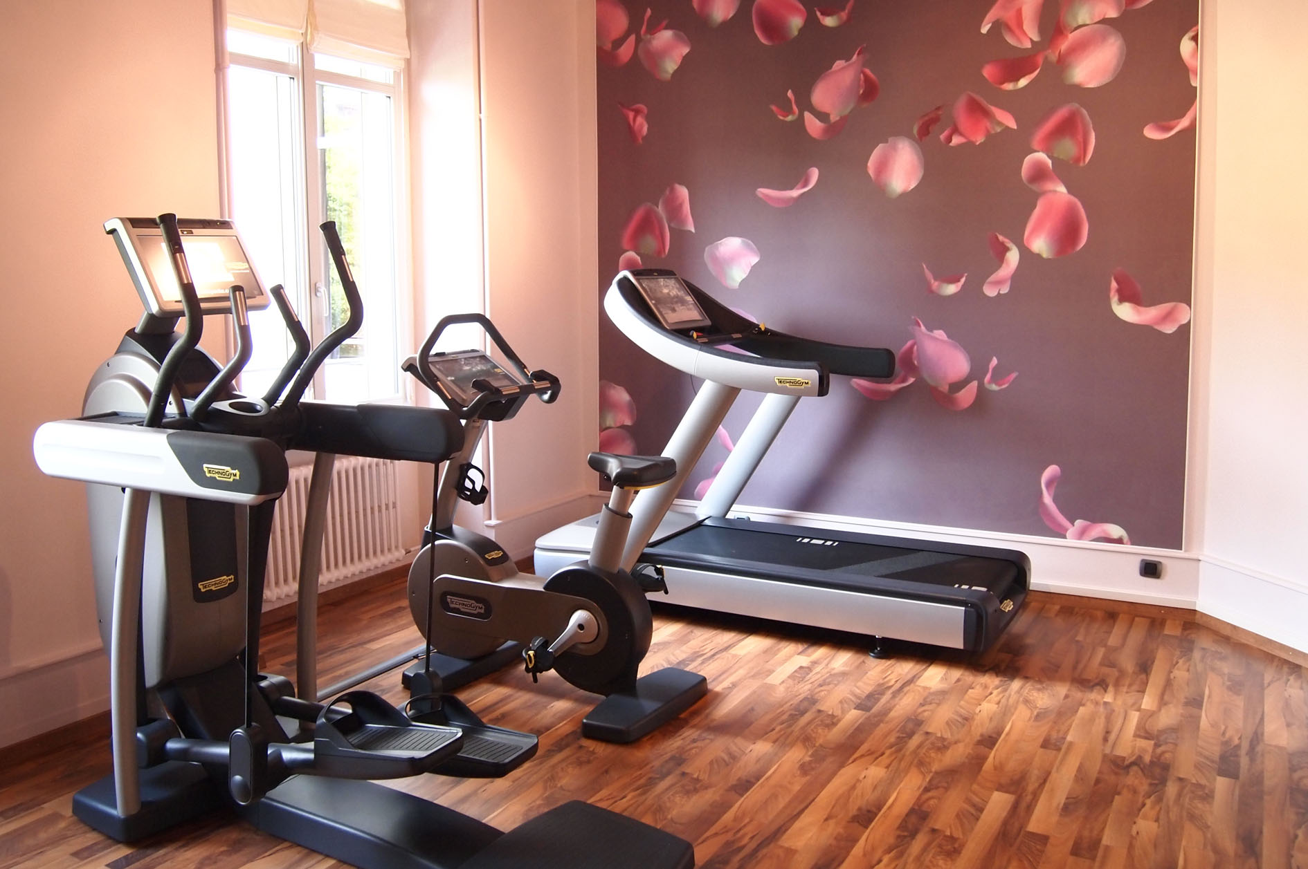

|  |  |  |  |
| --- | --- | --- | --- |
|  | De planning  Met de stappen op de volgende pagina maak je een eenvoudige planning. Werk je aan een grote opdracht of werk je met meerdere personen, maak dan een uitgebreide planning.  Zie [vak.expert/ve/planningmaken](https://vak.expert/ve/planningmaken). | |  |
|  | **Stap 2: Voorbereiden** | | |
| Wat ga je doen? |  | |
|  |  | |
| Hoeveel tijd heb je nodig? |  | |

|  |  |  |
| --- | --- | --- |
|  | **Stap 3: Uitvoeren** | |
| Wat ga je doen? |  |
|  |  |
| Hoeveel tijd heb je nodig? |  |

|  |  |  |
| --- | --- | --- |
|  | **Stap 4: Afronden** | |
| Wat ga je doen? |  |
|  |  |
| Hoeveel tijd heb je nodig? |  |

Schetsen

Maak een schets van je fitnessapparaat op een vel A3 papier. Verwerk in de schets:

* Welke overbrengingen gebruikt worden.
* Op welke schaal je tekent.
* Op welke schaal je het apparaat uitvoert (ware grootte of schaalmodel).
* De maten van jouw fitnessapparaat.

Je hoeft voor deze opdracht geen werktekening te maken.

|  |  |
| --- | --- |
|  | Wat heb je nodig?  Maak een benodigdhedenlijst voor het fitnessapparaat. Probeer de kosten zo laag mogelijk te houden. Dat doe je door niet meer op de lijst te zetten dan je nodig hebt. |

|  |  |  |  |  |
| --- | --- | --- | --- | --- |
| **Benodigdheden** | **Aantal** | **Prijs** | **Totale prijs** | |
|  |  |  |  | |
|  |  |  |  | |
|  |  |  |  | |
|  |  |  |  | |
|  |  |  |  | |
|  | **VRAAG TOESTEMMING AAN JE DOCENT OM VERDER TE GAAN MET STAP 3.** | | | | |

Stap 3: Uitvoeren  
  
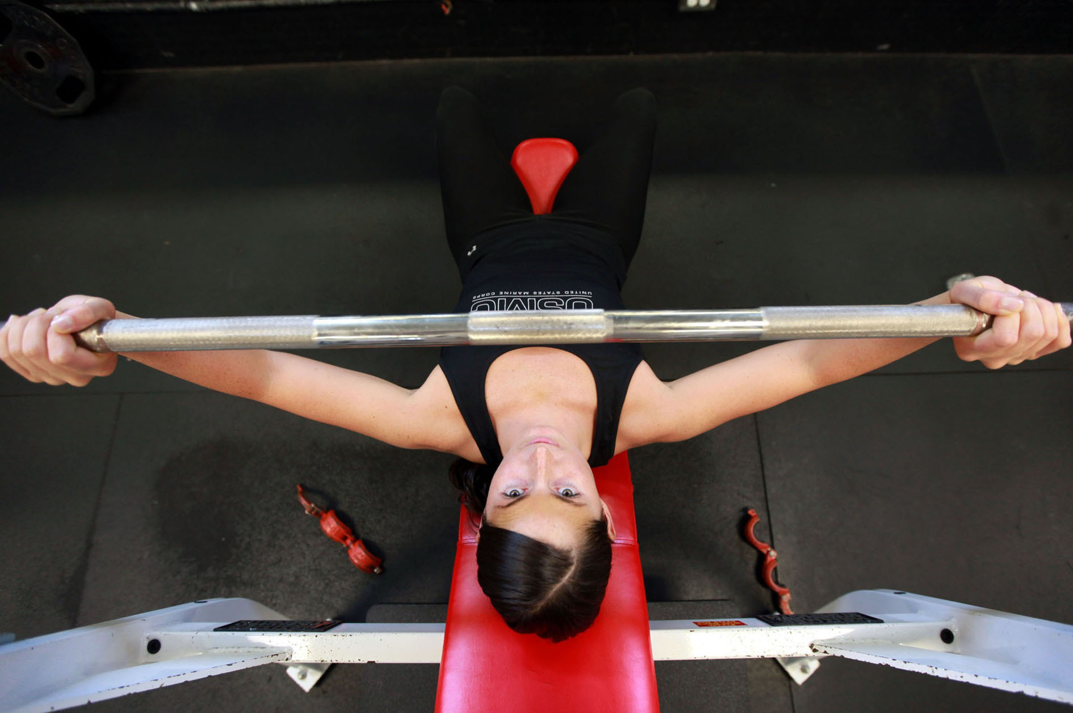

|  |  |
| --- | --- |
|  | Uitvoeren  Je gaat nu je eigen fitnessapparaat maken. Kijk voordat je begint nog eens goed naar de eisen van de opdracht die aan het begin van de opdracht staan. |

Bespreek met je klas bij natuurkunde de werking van je apparaat. Schrijf op welke krachten en overbrengingen er in jouw apparaat zitten.

|  |
| --- |
|  |
|  |
|  |
|  |

Stap 4: Afronden en terugkijken

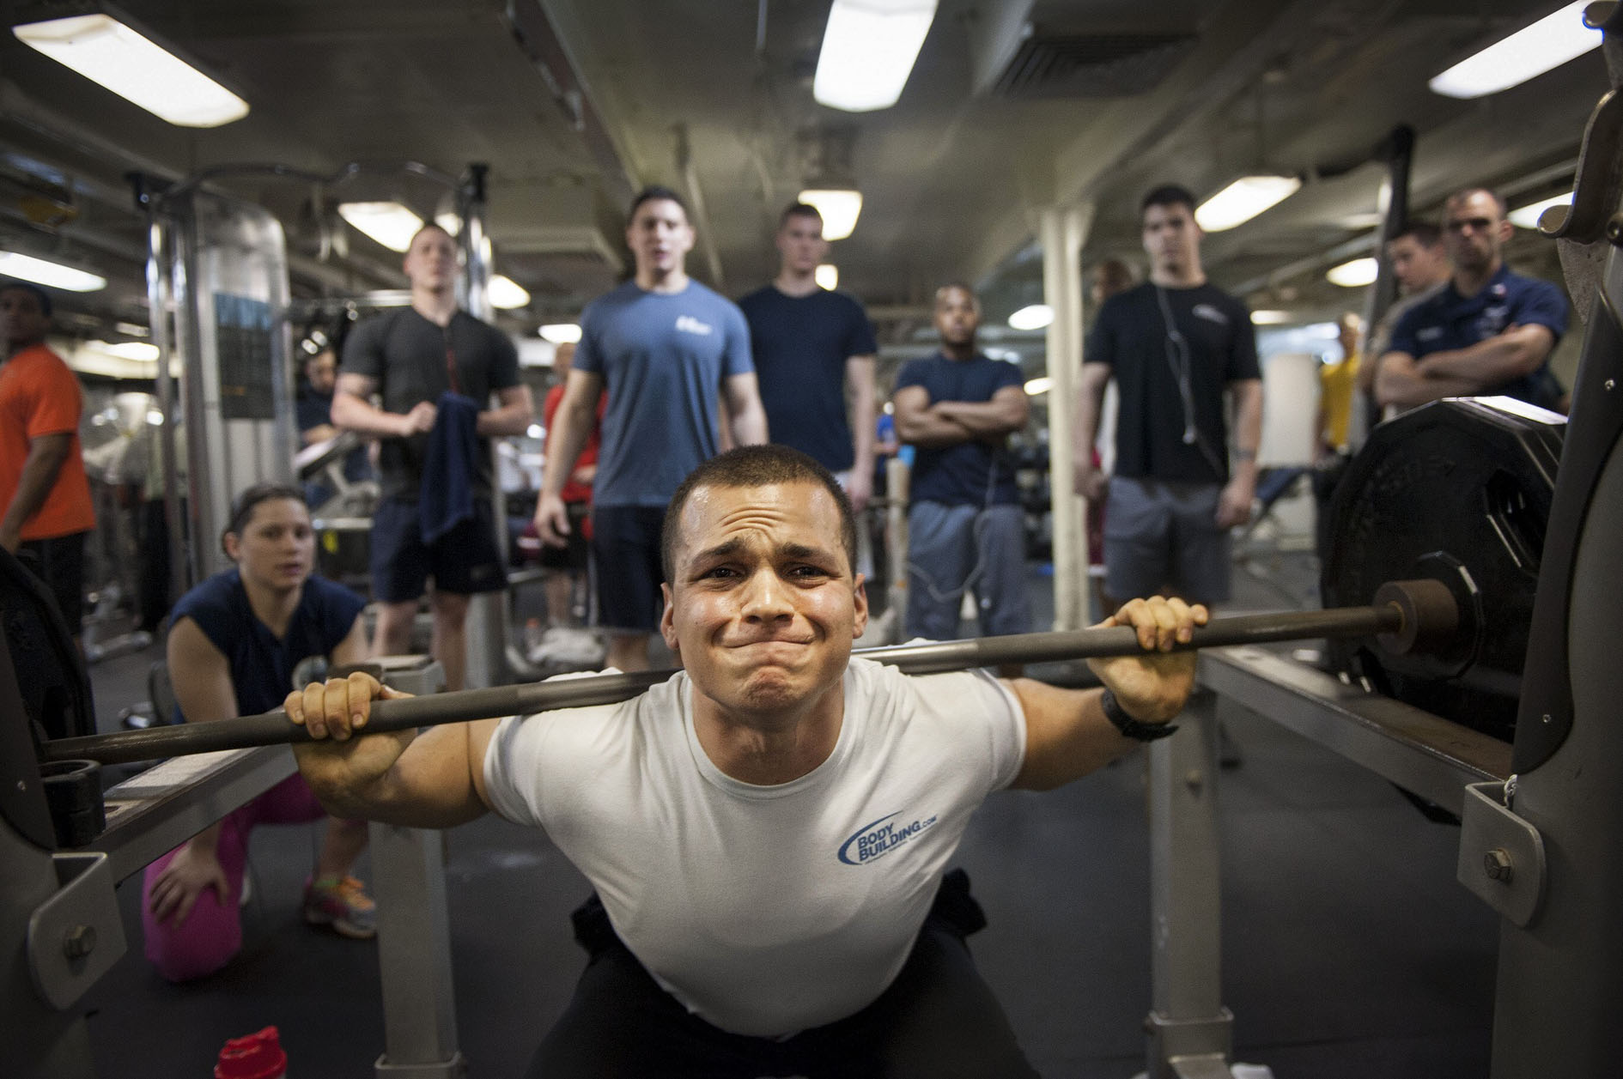

|  |  |
| --- | --- |
|  | Het resultaat  Je maakt een informatiekaart waarop je uitlegt hoe je apparaat werkt en voor welke spiergroepen deze bedoeld is. |

De informatiekaart

Maak een foto van je model, of print de tekening die je hebt gemaakt met SketchUp. Schrijf erbij:

* Naam van het apparaat
* Waar je spierkracht moet leveren
* Waar de zwaartekracht werkt
* Waar de normaalkracht vandaan komt (op welke plek duwt het apparaat terug?)
* Informatie over het mechaniek. Heeft het apparaat bijvoorbeeld een veer, een zwaar blok, katrollen, zachte delen… enzovoorts.

|  |  |
| --- | --- |
|  | Kijk terug op deze opdracht |

1. Als het goed is, heb je bij de uitvoering gekeken naar de eisen waaraan de opdracht moet voldoen. Wat vind jij, voldoet jouw resultaat van de opdracht aan de eisen? Kruis aan wat jij vindt.

|  |  |  |
| --- | --- | --- |
| Eis | Voldoet? | Omdat? |
| De schetsen laten zien wat je gaat maken. | Ja /  Nee |  |
| Met het fitnessapparaat worden een of meerdere spiergroepen getraind. | Ja /  Nee |  |
| Er is een sportschool bezocht. | Ja /  Nee |  |

1. Waar was je goed in bij het maken van het fitnessapparaat?

* Ik was goed in:

|  |
| --- |
|  |
|  |

* Dat blijkt uit:

|  |
| --- |
|  |
|  |

1. Wat vond je minder goed gaan?

|  |
| --- |
|  |
|  |

* Waarom vond je dat?

|  |
| --- |
|  |
|  |

1. Wat zou je nog willen leren bij een volgende opdracht?

|  |
| --- |
|  |
|  |

Vragen voor het bezoek aan de sportschool

**Vraag 1**

|  |  |
| --- | --- |
| Vraag: |  |
|  |  |
| Antwoord: |  |
|  |  |
|  |  |
|  |  |

**Vraag 2**

|  |  |
| --- | --- |
| Vraag: |  |
|  |  |
| Antwoord: |  |
|  |  |
|  |  |
|  |  |

**Vraag 3**

|  |  |
| --- | --- |
| Vraag: |  |
|  |  |
| Antwoord: |  |
|  |  |
|  |  |
|  |  |

**Vraag 4**

|  |  |
| --- | --- |
| Vraag: |  |
|  |  |
| Antwoord: |  |
|  |  |
|  |  |
|  |  |